شاید قابل توجه ترین نکته در مورد این است که هیچ کدام از آن‌ها در مورد خود محصول نیستندو بیشتر افراد با وعده “ساختن محصولاتی که مردم دوست دارند” به سمت مدیریت محصول جذب می‌شوند و مطمعناً ارائه محصولاتی که ارزش واقعی برای افراد واقعی ارائه می‌دهند یکی از مهم ترین (و نتیجه بخش ترین!)جنبه‌های مدیریت ساخت محصول است. اما کار های روزمره تحویل این محصول این محصولات معمولاً بیشتر از این که شامل ساخت و ساز باشد مربوط به برقراری ارتباط‌،پشتیبانی و تسهیل امور است. صرف‌نظر از اینکه مدیر محصول در زمینه توسعه نرم افزار،تحلیل داده یا استراتژی ورود به بازار چه‌قدر تخصص داشته باشد،موفقیت وی صرفاً از طریق تلاش‌های مشترک افراد دوروبرش محقق می‌شود.افرادی که هرکدام نیاز ها،جاه‌طلبی‌ها،تردید‌ها و محدودیت‌های پیچیده و اغلب غیر قابل فهم خود را دارند.
آریائی تلاش کن
سلام من امیرعلی کلاهچی هستم از مدرسه شیخ انصاری
در شرکت مزخرفی مانند شرکت شما حتی شکر هم اب می شود انقدر که خنگ هستید . ای کاش به عاقبت کار خود بیاندیشید ای خنگ های خدا چرا هیچ چی را نمیفهمید
پاراگراف اول before
پاراگراف دوم after
سلام من امیرعلی کلاهچی هستم از مدرسه شیخ انصاری دزفول و اینجا مدرسه خوبی هست.
متن اول که قرار است کپی شود رسما که چیزی ندارد که از و برای ان را تعریف نمیکنند و صرفا این جمله بی معنی است.ctrl+c کپی می‌شود و ctrl+v آن را پیست می‌کند و ctrl+x کات می‌کند و ctrl+a در واقع همه چیز را انتخاب می‌کند. 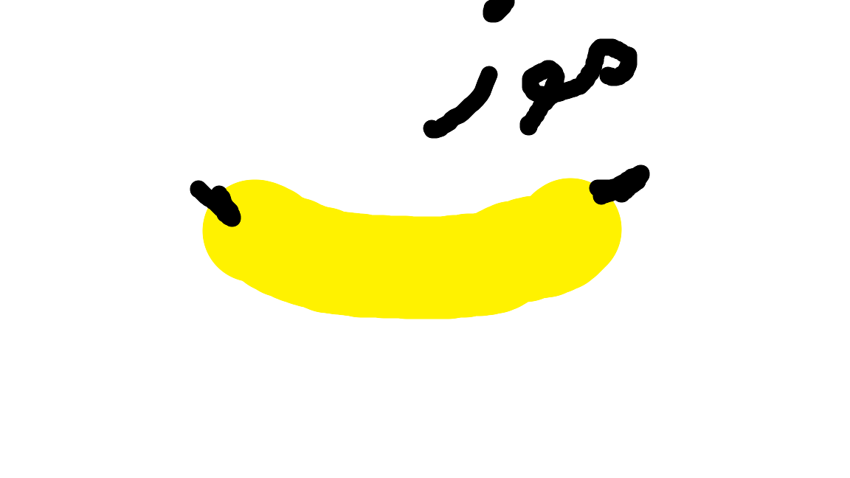${y=x}^{2}+\sqrt{x}+\frac{5}{4}$

